Муниципальное бюджетное дошкольное образовательное учреждение
«Детский сад№ 20»

Проект «Неделя психологии МБДОУ д/с №20»
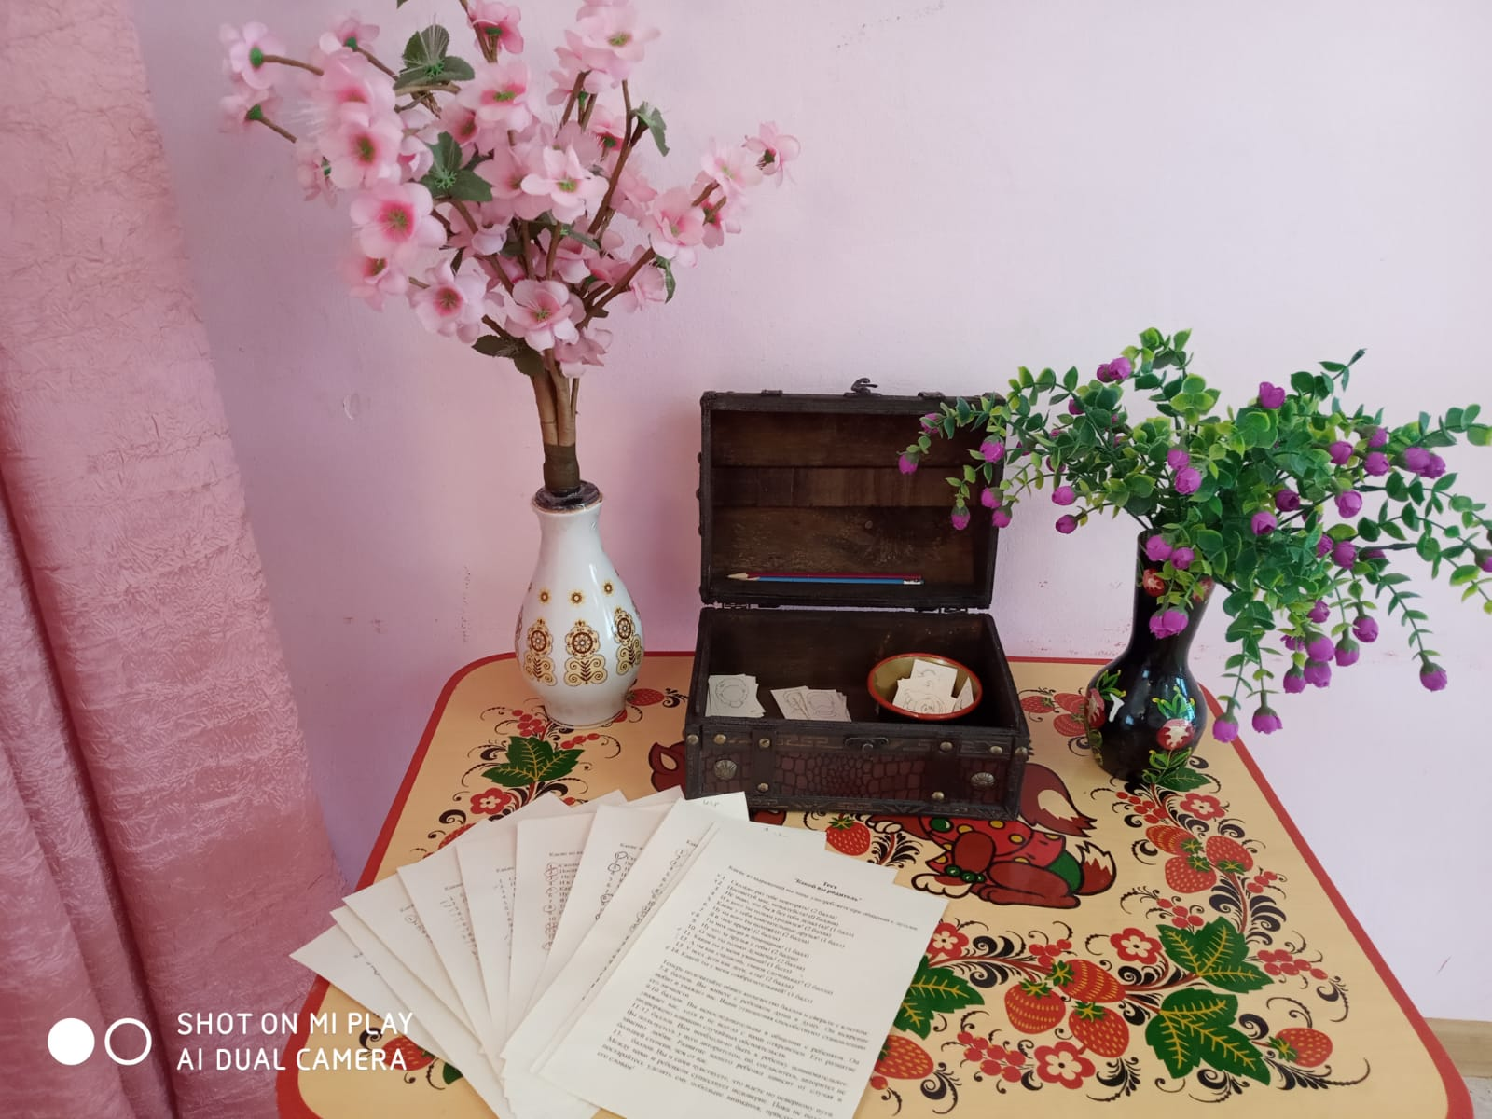

Автор:
Педагог – психолог: Булавко О.Д.

г. Северск
Апрель, 2023

Паспорт проекта.

Тип проекта: совместный, творческий, краткосрочный.
Участники: педагог – психолог, воспитатели всех возрастных групп МБДОУ д/с №20, воспитанники, родители.
По времени проведения: краткосрочный
Срок реализации: 17.04.2023-21.04.2023 года
Участники: дети, родители, воспитатели.

Актуальность проекта: в современном мире взаимодействие родителей и детей сведены к минимуму. С ними меньше играют, общаются, просто проводят мало времени из – за большой загруженности родителей работой или просто не желанием отвлекаться от своих дел. Общение взрослого и ребенка заменяется гаджетами, просторами интернета, предоставляется свобода выбора действий для ребенка. Эмоциональная сфера малышей развита слабо, они менее отзывчивы к чувствам других, они не всегда способны осознать не только чужие, но и свои эмоции. В последние годы возросло количество детей с нарушением психоэмоционального развития. Из этого следует, что необходимо особое значение уделять психологическому здоровью и эмоциональному благополучию детей. Неделя психологии, это творческая работа. В ней задействованы все сотрудники, родители и дети, т.к. для полноценного развития ребенка необходимо взаимодействие семьи и детского сада.
Проблема проекта: низкий уровень знаний о психологии развития детей педагогов и родителей.
Цель: создание благоприятного психологического микроклимата в ДОУ.

Задачи проекта:
1.Вовлечение всех участников образовательного процесса в совместную деятельность.
2. Показать различные формы работы и возможности психологической службы детского сада.
3.Формировать интерес взрослых к миру ребенка.
4. Повысить интерес родителей и педагогов к психологии.
5. Гармонизация детско – родительских отношений.
6. Сохранение и укрепление психологического здоровья воспитанников ДОУ.
Продукт:
- Памятка для родителей «Десять семейных заповедей».
- Комплекс психологических игр и упражнений на разный возраст.
- Результаты анкетирования «Какой я родитель?».
- Отзывы и пожелания родителей на «Дереве желаний».
- Выставка детских работ «Мое эмоциональное настроение».

Деятельность в рамках проекта:
Подготовительный этап:
- Определение цели и задачи проекта.
- Подбор методического материала, изучение литературы.
- Разработка конспектов занятий с детьми, памяток для родителей.
- Поиск иллюстрационного материала.
- Подготовка анкет для родителей.
- Разработка тематического плана проекта «Неделя психологии».
- Создание атрибутов.

Основной этап:
- Реализация проекта: совместная деятельность с детьми, педагогами и родителями.
- Психологическая акция: «Дерево пожеланий», «Сундучок эмоций», «Тайный друг».

Заключительный этап:
- Подведение итогов реализации проекта.
- «Дерево пожеланий».
- Анкетирование родителей.
- Раздача секретных писем.

План реализации проекта
II этап

День недели, дата | Мероприятия | Участники
Понедельник  17.04.2023 | 1. Психологическая акция «Дерево желаний» (приложение 1).  2.Акция «Сундучок эмоций» (приложение 1).  3.Игровое упражнение «Ласковое слово» (приложение 1).  4.Игра – разминка «Встаньте те, кто...!» (приложение 1).  5.Упражнение «Пиктограммы» (приложение 1).  6.Упражнение «Облака» (приложение 1).  7.Упражнение «Ритуал – прощания» (приложение 1). | Педагог – психолог, воспитатели, дети, родители.
Вторник  18.04.2023 | 1.Родительский уголок: «Десять семейных заповедей» (приложение 2).  2.Тест «Какой я родитель?» (приложение 2). | Педагог – психолог, воспитатели, родители.
Среда  19.04.2023 | 1.Психологическая акция «Дерево желаний» (приложение 3).  2.Акция «Сундучок эмоций» (приложение 3).  3. Игровое упражнение «Ласковое слово» (приложение 3).  4.Ритуал приветствия «Моя эмоция» (приложение 3).  5.Тренинг «Дружба» для детей старшего дошкольного возраста (приложение 3).  6.Физминутка. Игра «Бывает – не бывает!» (приложение 3). | Педагог – психолог, воспитатели, дети, родители.
Четверг  20.04.2023 | 1.Психологическая акция «Дерево желаний» (приложение 4).  2.Акция «Сундучок эмоций» (приложение 4).  3.Развивающее занятие «Заветная мечта» (приложение 4).  4.Почтовый ящик «Письмо другу» (приложение 4). | Педагог – психолог, воспитатели, дети, родители, сотрудники сада.
Пятница  21.04.2023 | 1.Психологическая акция «Дерево желаний» (приложение 5).  2.Акция «Сундучок эмоций» (приложение 5).  3.Почтовый ящик «Письмо другу» (приложение 5). | Педагог – психолог, воспитатели, дети, родители, сотрудники сада.

Ожидаемый результат:
Реализация проекта повысит психолого – педагогическую компетентность педагогов, уровень знаний о психоэмоциональном развитии ребенка у родителей, сформирует осознанное отношение к родительству, дети и взрослые получат заряд положительных эмоций.

Приложение 1

Понедельник
Радуга эмоций
(3группа.)
1.Психологическая акция для родителей «Дерево желаний».
Цели: создание положительного эмоционального настроя среди участников проекта (родители, педагоги, воспитанники).
Задачи: создание благоприятного климата в ДОУ; развитие способности выражать свои чувства; развитие познавательного интереса; повышение сплоченности всех участников образовательного процесса.
В группе стояло дерево с разноцветными листочками, на которых родителям предлагалось оставить свои добрые пожелания сотрудникам детского сада.
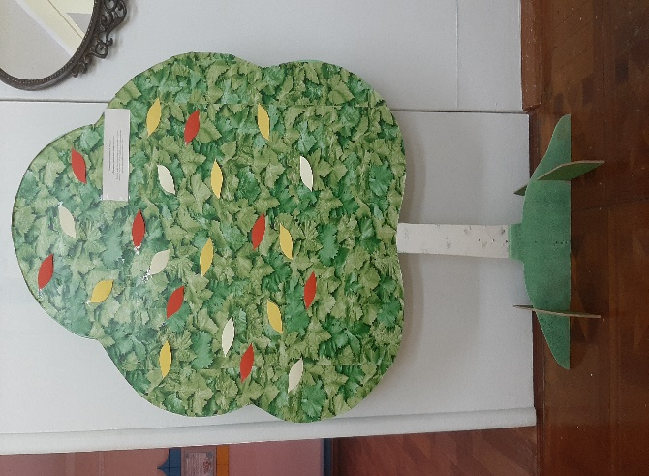
2.Акция «Сундучок эмоций».
Цель акции: изучение настроения детей и взрослых в детском саду.
Родителям и педагогам, а также детям предлагалось выразить свое настроение, нарисовав его. В группе стояли сундучки с надписью: «Подойди сюда скорей и возьми листочек, настроение нарисуй и брось в этот коробочек».
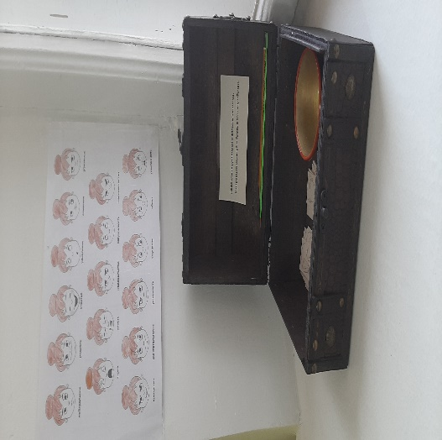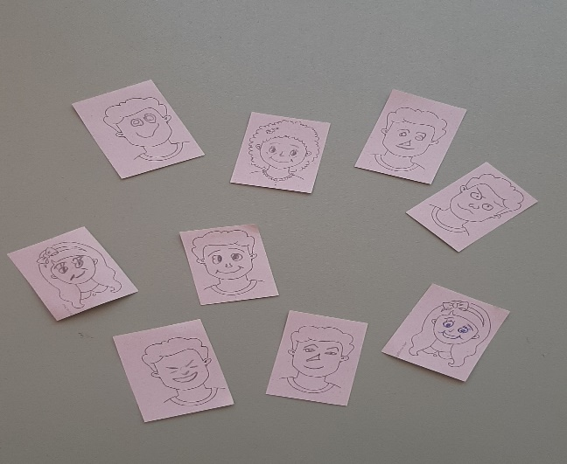

3. Игровое упражнение «Ласковое слово».
Цель: способствовать позитивному общению родителей и детей.
При входе в группу наклеиваются позитивные фразы, способствующие взаимодействию родителей и детей:
- Обнимите ребенка
- Поцелуйте ребенка
- Скажите ребенку, что он самый талантливый
- Похвалите ребенка
- Скажите ребенку, что он самый лучший
- Скажите ребенку, как сильно любите его
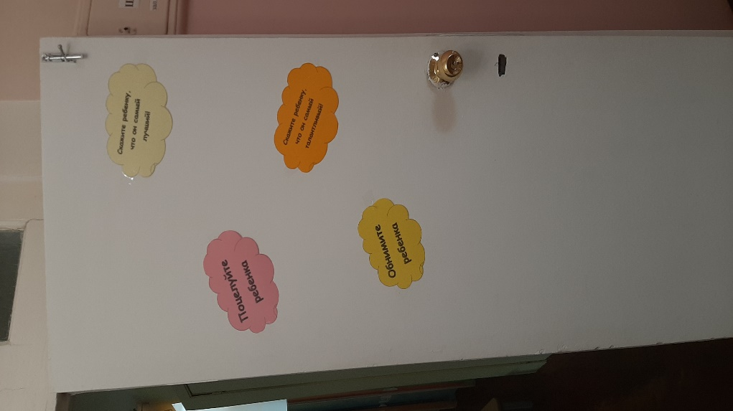

4. Игра - разминка «Встаньте те, кто…!»
Цель: активизация произвольного внимания, снятие мышечного напряжения, положительный эмоциональный настрой.
Дети становятся в круг, психолог стоит в середине круга и зачитывает различные высказывания, те к кому относится это высказывание, выполняет действия, которые просит психолог, остальные ничего не выполняют, просто слушают.
«Ребята, сейчас я буду читать высказывания, вы должны внимательно меня послушать и тот, кому, данное высказывание подходит, должен выполнить то, что я скажу. А тому, кому это высказывание не подходит, ничего не выполняют. Готовы. Начнем.
-присядьте те, кто сегодня чистил зубы;
-встаньте те, кто сегодня делал зарядку;
-хлопните в ладоши те, кто сегодня не опоздал в детский сад;
-поднимите левую руку те, кто выполняет все задания;
-топните ногой те, кто сегодня кому – нибудь сказал «спасибо»;
-улыбнитесь те, кто сегодня кому-нибудь помог;
-наклонитесь вперед те, кто любит улыбаться;
-покачайте головой те, у кого много друзей.
«Молодцы! А сейчас приступим к нашему занятию, готовы!»
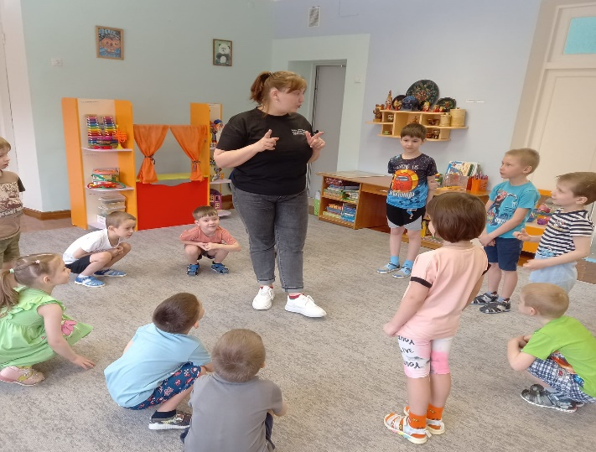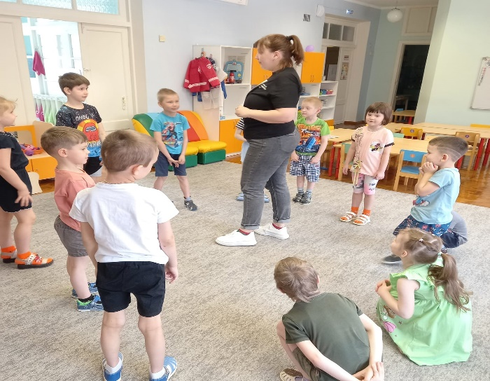

5.Упражнение «Пиктограммы».
Цель: развивать способность узнавать эмоции по пиктограммам, отрывкам литературных произведений, а так ж развивать способность понимать собственное эмоциональное состояние.
Материалы: карточки с пиктограммами эмоций.
Детям раздаются карточки с пиктограммами эмоций.
«Ребята, сейчас я буду читать разные ситуации, а вы должны поднять ту карточку, которая показывает это эмоциональное состояние. Готовы. Начали».
*Мальчик сильно упал и ушиб себе коленку.
*Баба Яга злится, потому что гуси-лебеди не догнали Алёнушку.
*Из ящика фокусника появился голубь.
*Мальчику купили новую машинку.
*Из-за угла выскочила большая злая собака.
«Молодцы, у вас очень хорошо получается отгадывать эмоции. А сейчас давайте немного усложним задание, вы сами придумаете по одной ситуации, а мы буду отгадывать, и показывать соответствующие карточки».
Дети по очереди называют придуманные истории, психолог показывает карточки с изображениями эмоций, дети оценивают правильность его ответов.
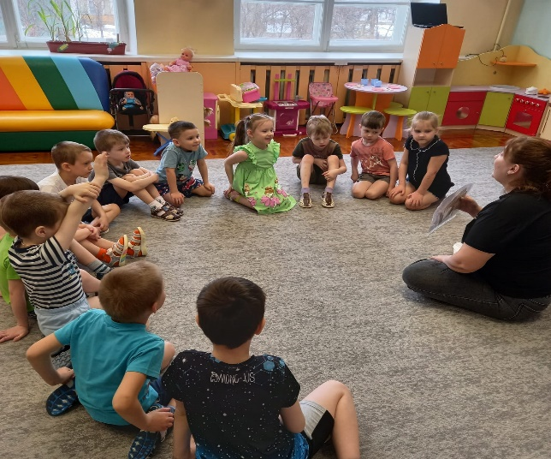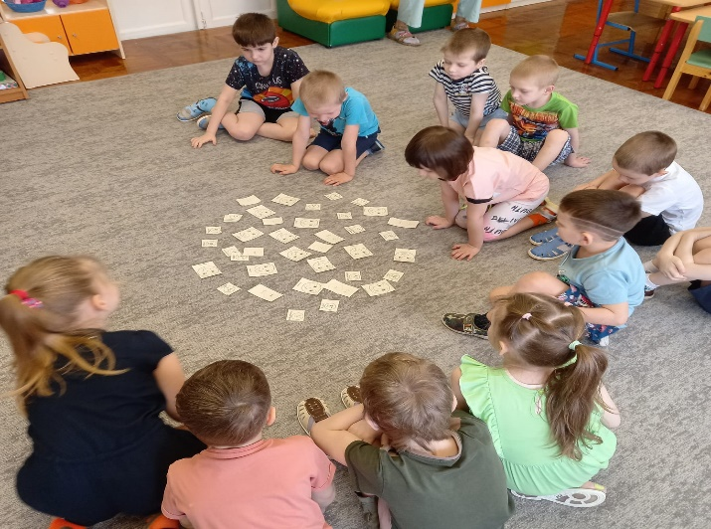

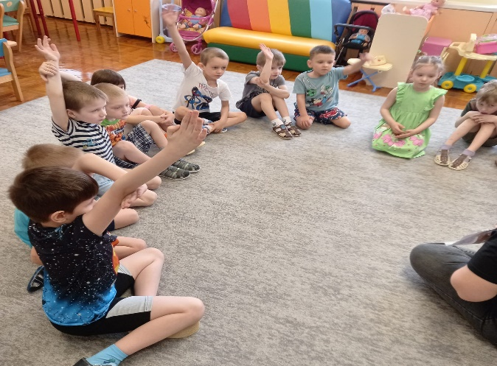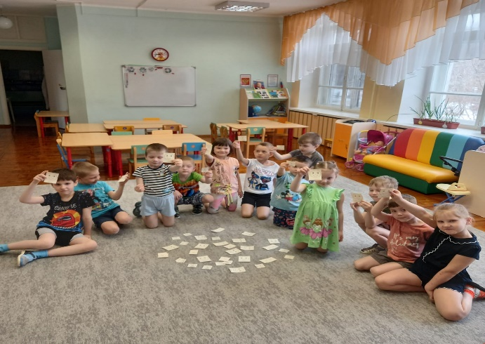

6.Упражнение «Облака»
Материалы: карточки с изображениями облаков, цветные карандаши.
Психолог предлагает детям изображения облаков с различными эмоциями. Дети должны раскрасить облака в соответствии с ассоциацией «эмоции – цвет».
«Ребята, я предлагаю вам изображения облаков с разными эмоциональными состояниями их нужно раскрасить такими цветами, какие по-вашему подходят для выражения каждой эмоции».
После окончания работы дети объясняют, почему выбрали именно этот цвет.
«Ребята, а сейчас давайте, послушаем стихотворение «Облака».
Затем педагог - психолог монотонно читает стихотворение про облака.
«Ребята, как вам кажется можно ли понять описываемые эмоции, если стихотворение будет прочитано монотонно, без интонаций. Правильно, понять эмоции можно лучше, если стихотворение прочитать с интонациями». Тогда давайте прочитаем его с эмоциями».
Стихотворение Н.Якимовой «Облака».
По небу плыли облака,
А я на них смотрел.
И два похожих облака,
Найти я захотел.
Я долго всматривался ввысь,
И даже щурил глаз,
А что увидел я, то вам,
Все расскажу сейчас.
Вот облачко веселое
Смеется надо мной:
-Зачем ты щуришь глазки так?
Какой же ты смешной!
Я тоже посмеялся с ним:
-Мне весело с тобой!
И долго-долго облачку
Махал я вслед рукой.
А вот другое облачко
Расстроилось всерьез:
Его от мамы ветерок
Вдруг далеко унес.
И каплями-дождинками
Расплакалось оно…
И стало грустно-грустно так,
А вовсе не смешно.
И вдруг по небу грозное
Страшилище летит,
И кулаком громадным
Сердито мне грозит.
Ох, испугался я, друзья,
Но ветер мне помог:
Так дунул, что страшилище
Пустилось наутек.
А маленькое облачко
Над озером плывет,
И удивленно облачко
Приоткрывает рот:
-Ой, кто там в глади озера
Пушистенький такой,
Такой мохнатый, мягонький?
Летим, летим со мной!
Так очень долго я играл
И вам хочу сказать,
Что два похожих облачка
Не смог я отыскать.

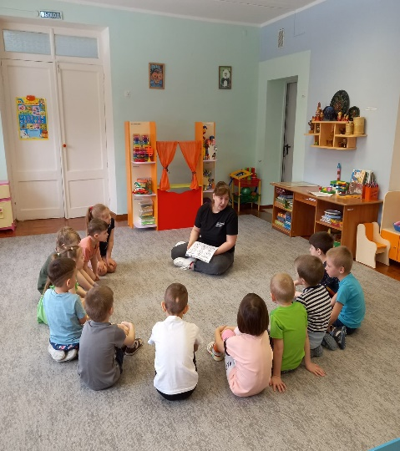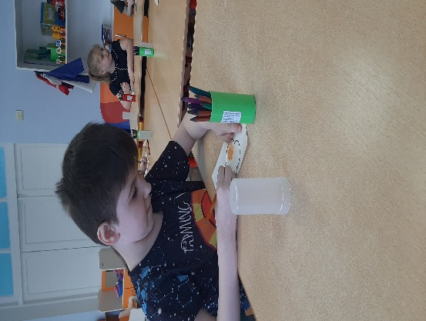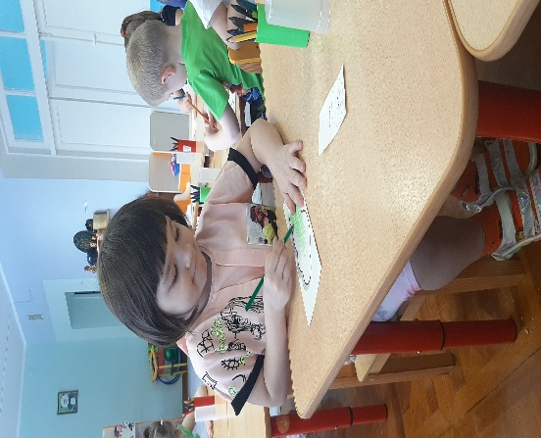

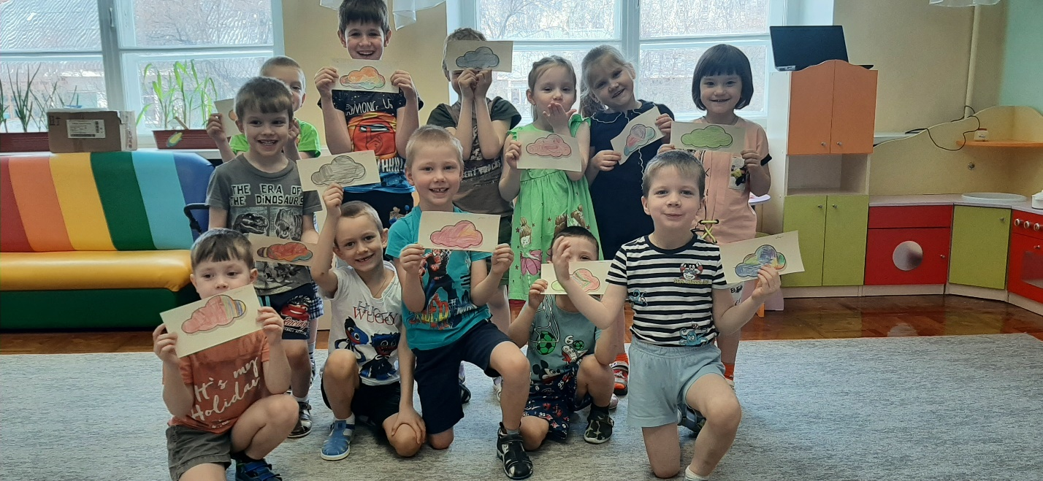

7.Упражнение: «Ритуал прощания»
«Ребята, встаем в круг, беремся за руки и показываем ту эмоцию, которая вам понравилась больше всех». Дети улыбаются друг другу.

Приложение 2

Вторник
Семья
все группы
1.В информационных уголках групп были размещены памятки для родителей «Десять семейных заповедей».
- Не жди, что твой ребенок будет таким, как ты хочешь. Помоги ему стать собой.
- Не требуй от ребенка платы за все, что ты для него сделал.
- Не вымещай на ребенке свои обиды, чтобы в старости не есть горький хлеб. Ибо что посеешь, то и взойдет.
- Не относись к его проблемам свысока.
- Не унижай.
- Не забывай, что самые важные встречи человека – это его встречи с детьми.
- Помни, для ребенка сделано недостаточно, если не сделано все.
- Ребенок – это не тиран, который завладевает всей твоей жизнью. Это та драгоценная чаша, которую жизнь дала тебе на хранение.
- Умей любить чужого ребенка. Никогда не делай чужому то, что не хотел бы, чтобы делали твоему.
- Люби своего ребенка любым – неталантливым, неудачливым, взрослым. Общаясь с ним – радуйся, потому что ребенок – это праздник, который пока с тобой.

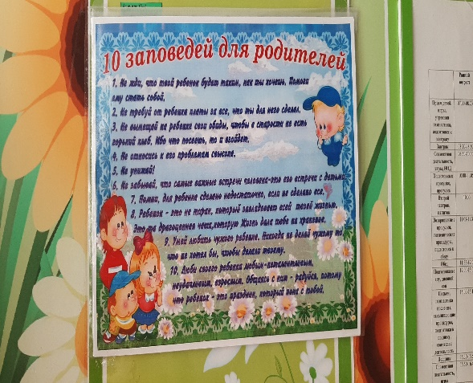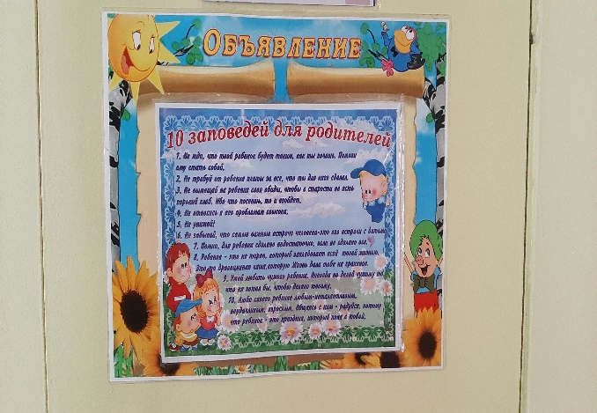

2.Родителям предлагалось пройти тест «Какой вы родитель?»
Тест
"Какой вы родитель"

Какие из выражений вы чаще употребляете при общении с детьми:
- Сколько раз тебе повторять! (2 балла)
- Посоветуй мне, пожалуйста! (0 баллов)
- Не знаю, что бы я без тебя делал (а)! (1 балл)
- И в кого ты только уродился! (2 балла)
- Какие у тебя замечательные друзья! (1 балл)
- Ну на кого ты похож(а)! (2 балла)
- Я в твое время! (2 балла)
- Ты моя опора и помощник! (1 балл)
- Ну что за друзья у тебя! (2 балла)
- О чем ты только думаешь! (2 балла)
- Какая ты у меня умница! (1 балл)
- А ты как считаешь, сынок (доченька)? (2 балла)
- У всех дети как дети, а ты! (2 балла)
- Какой ты у меня сообразительный! (1 балл)
Теперь подсчитайте общее количество баллов и сверьте с ключом:
7-8 баллов. Вы живете с ребенком душа в душу. Он искренне любит и уважает вас. Ваши отношения способствуют становлению его личности.
9-10 баллов. Вы непоследовательны в общении с ребенком. Он уважает вас, хотя и не всегда с вами откровенен. Его развитие подвержено влиянию случайных обстоятельств.
11-12 баллов. Вам необходимо быть к ребенку повнимательнее. Вы пользуетесь у него авторитетом, но, согласитесь, авторитет не заменит любви. Развитие вашего ребенка зависит от случая в большей степени, чем от вас.
13-… баллов. Вы и сами чувствуете, что идете по неверному пути. Между вами и ребенком существует недоверие. Пока не поздно, постарайтесь уделять ему побольше внимания, прислушайтесь к его словам!

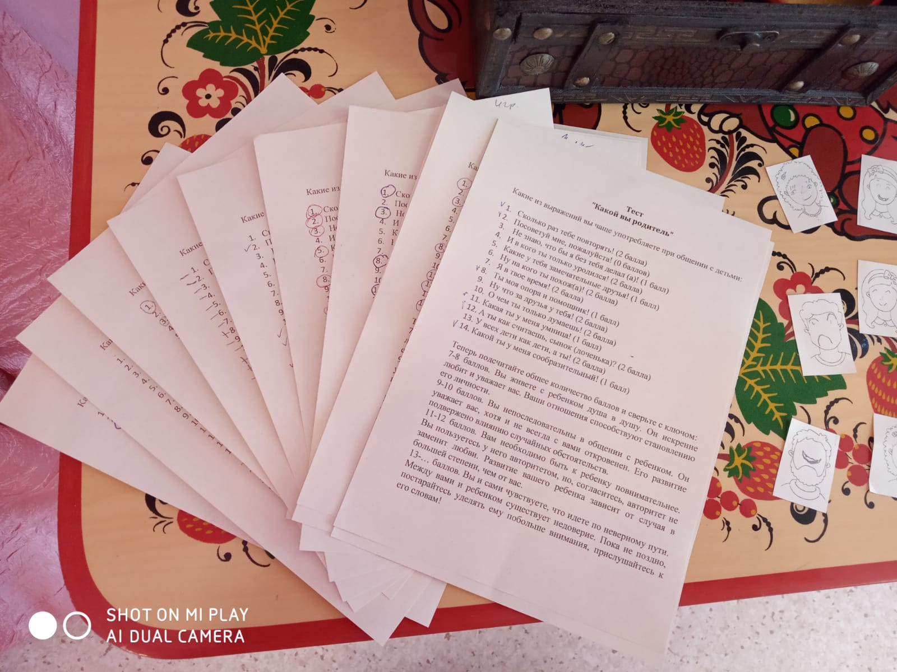

Приложение 3
Среда
Дружба (4группа)

1.Психологическая акция для родителей «Дерево желаний».
Цели: создание положительного эмоционального настроя среди участников проекта (родители, педагоги, воспитанники).
Задачи: создание благоприятного климата в ДОУ; развитие способности выражать свои чувства; развитие познавательного интереса; повышение сплоченности всех участников образовательного процесса.
В группе стояло дерево с разноцветными листочками, на которых предлагалось оставить свои добрые пожелания сотрудникам детского сада.

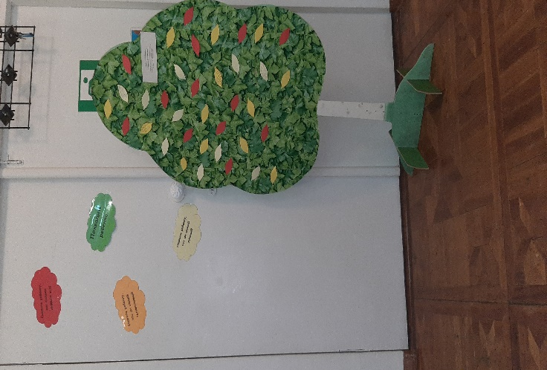
2.Акция «Сундучок эмоций».
Цель акции: изучение настроения детей и взрослых в детском саду.
Родителям и педагогам, а также детям предлагалось выразить свое настроение, нарисовав его. В группе стояли сундучки с надписью: «Подойди сюда скорей и возьми листочек, настроение нарисуй и брось в этот коробочек».

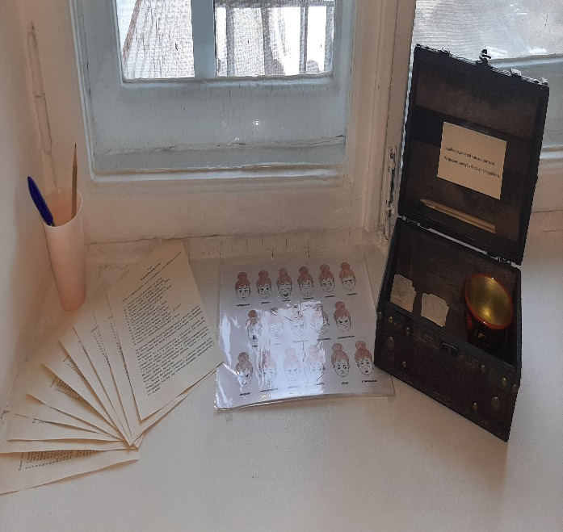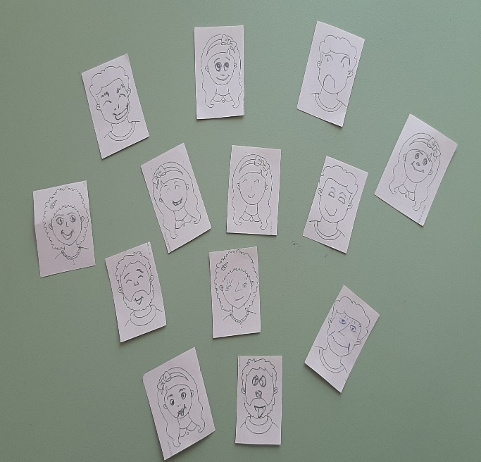
3. Игровое упражнение «Ласковое слово».
Цель: способствовать позитивному общению родителей и детей.
При входе в группу наклеиваются позитивные фразы, способствующие взаимодействию родителей и детей:
- Обнимите ребенка
- Поцелуйте ребенка
- Скажите ребенку, что он самый талантливый
- Похвалите ребенка
- Скажите ребенку, что он самый лучший
- Скажите ребенку, как сильно любите его

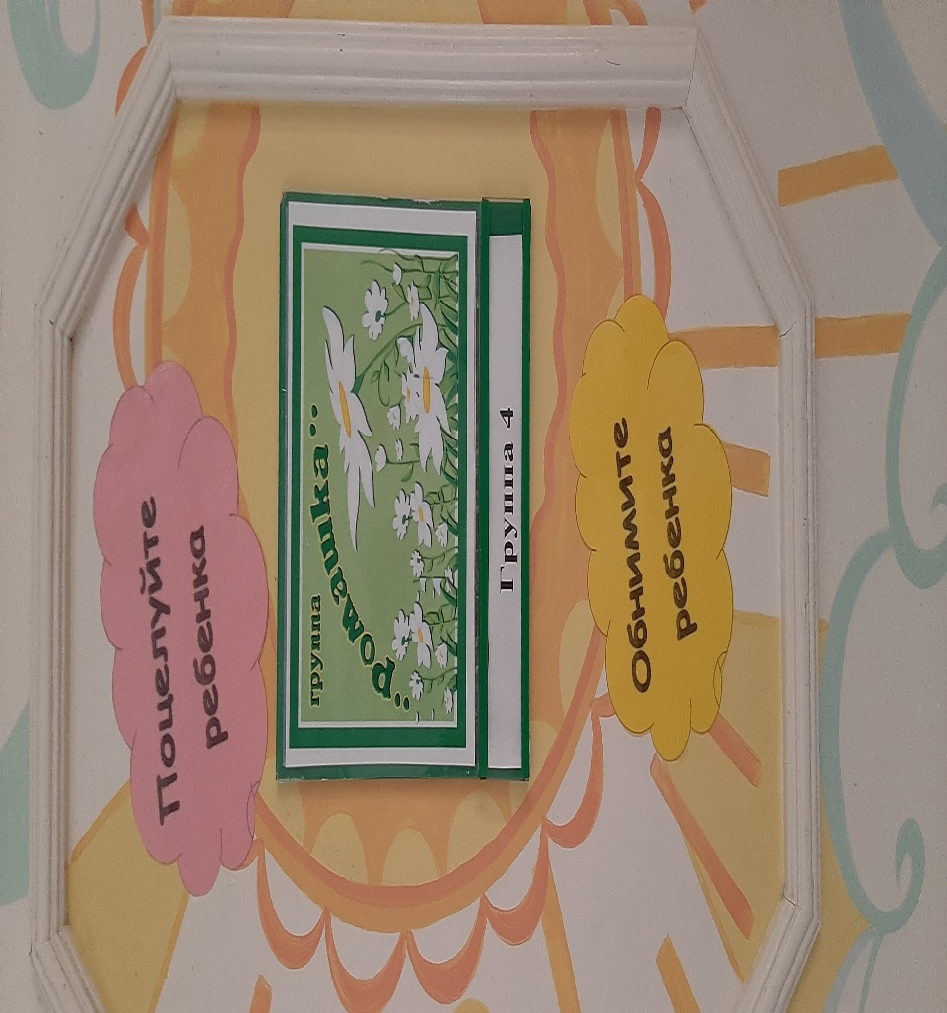
4. Ритуал – приветствие «Моя эмоция».
Цель: создание эмоционального настроя и мотивационной готовности к участию в работе, создание доброжелательной, творческой обстановки в коллективе.

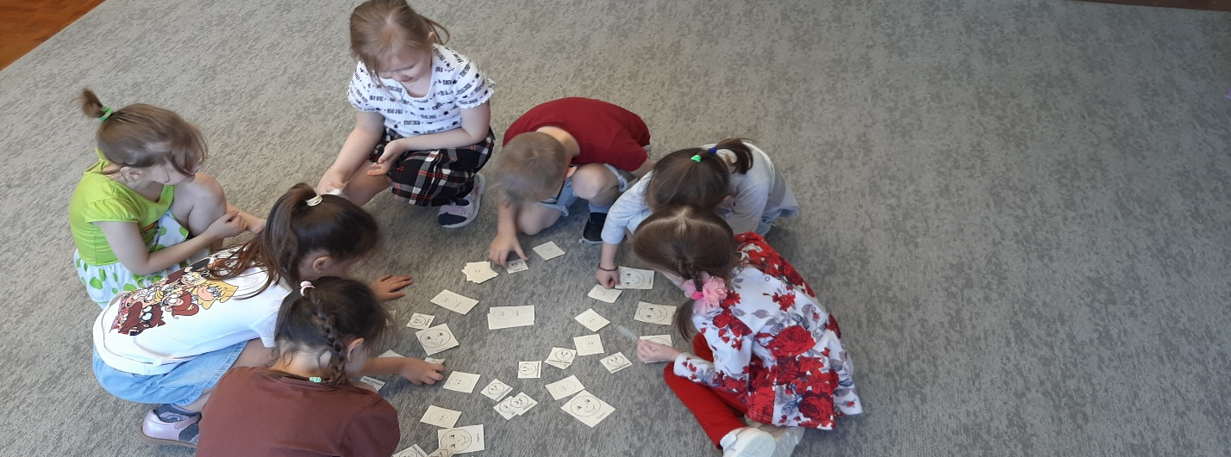
5.Тренинг «Дружба» для детей старшего дошкольного возраста.
Цель: личностное развитие ребенка.
Задачи: Развивать навыки общения, дружеские отношения между детьми, позитивное социальное поведение.
Условия проведения: обеспечить возможность сидеть и стоять в кругу, смотреть мультфильм.
Материалы: заготовки облачков, карандаши; ноутбук; видеозапись мультфильма «Он попался!» (режиссер В. Котеночкин, «Союзмультфильм», 1981).
Ведущий. Здравствуйте, ребята! Садитесь. Я хочу спеть вам песенку, подпевайте мне:
От улыбки хмурый день светлей,
От улыбки в небе радуга проснется…
Поделись улыбкою своей
И она к тебе не раз еще вернется…
Давайте мы тоже улыбнемся друг другу. Передайте свою улыбку друзьям!
Скажите, а что такое дружба? Кого называют другом? Есть ли у вас друзья? Какими качествами обладает друг, какой он? (Обсуждение вопросов, обобщение.)
Как вы думаете, легко ли найти себе друзей? Придумайте способы, как можно познакомиться, подружиться с человеком, который тебе нравится. (Проиграть каждый предложенный вариант).
А что может помешать дружбе? (Обсудить варианты ответов детей).
Да, ребята, друзей найти непросто, а уж если они есть, то нужно дорожить ими. Ведь друг из любой беды выручит, всегда поможет. И веселиться вместе интереснее. Дружбу нужно беречь! Я думаю, вам интересно будет посмотреть мультфильм о дружбе лесных жителей. Рассаживайтесь поудобнее, и наш киносеанс начинается… Мультфильм называется «Он попался!» (Просмотр мультфильма длится примерно 10 минут.)

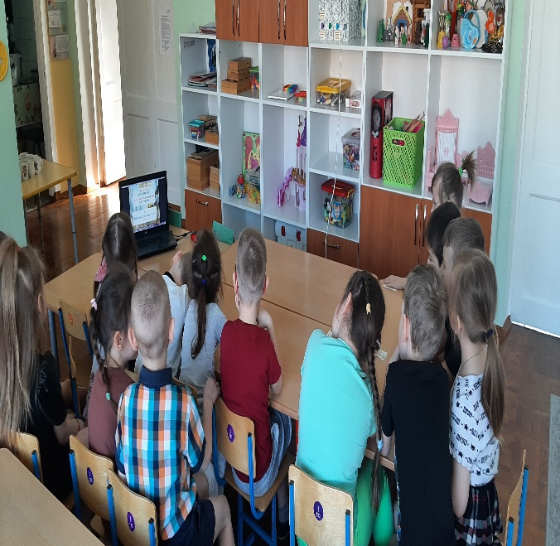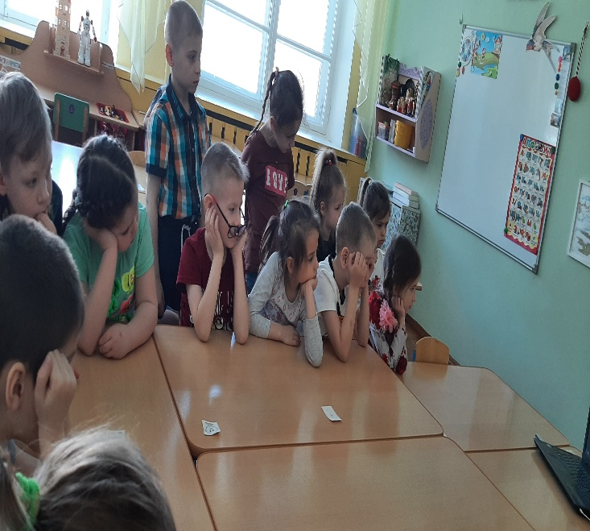
Беседа по мультфильму.
Вопросы:
- Легко ли было смотреть мультфильм?
- О чем он?
- Вспомните персонажей, какие они по характеру?
- Какие поступки они совершают?
- Хотелось ли вам иметь таких друзей?
- Чем закончился мультфильм?
Да, медведь устроил чаепитие для всех друзей зайчика и подружился с ними сам. Наверное, в лесу теперь никто никогда никого не обижает, все живут дружно, помогают друг другу.
Ребята, предлагаю вам оставить свои эмоции на облачках. Дети разукрашивают облачка в цвет своего настроения.
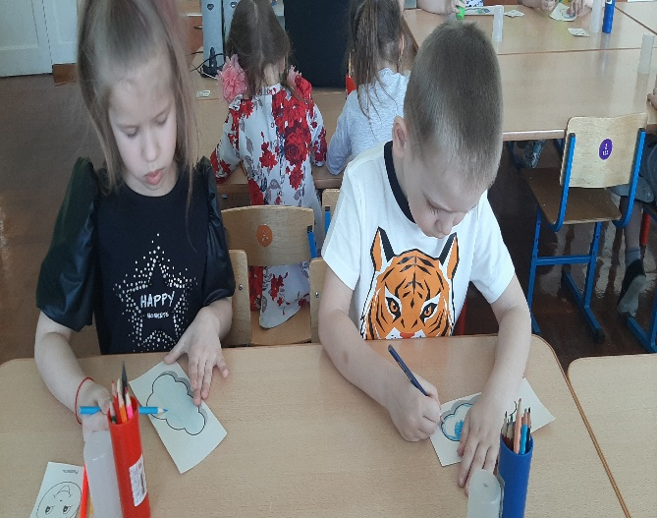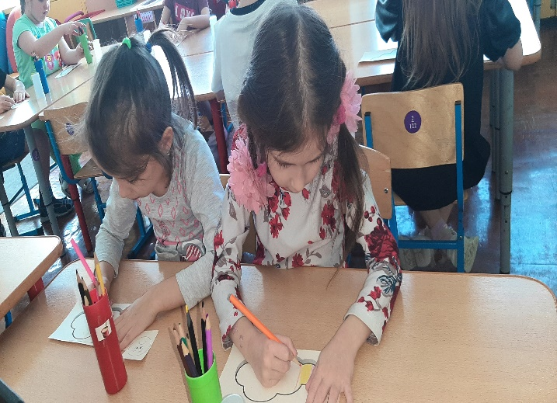

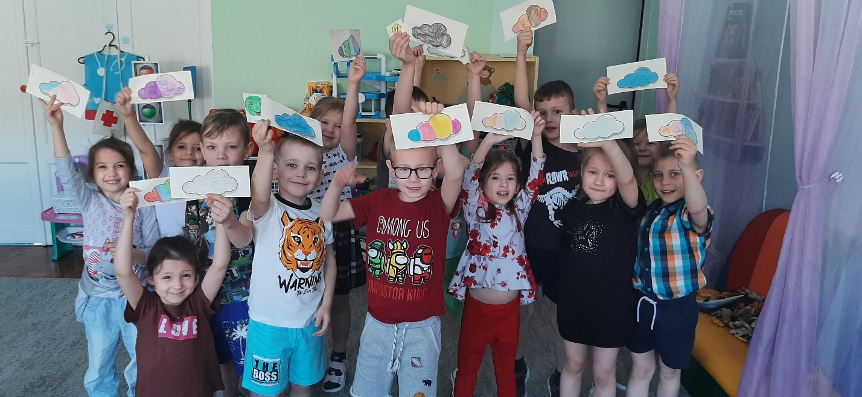

6.Физминутка. Игра «Бывает – не бывает!»
«Ребята, наверное, вы немного устали, давайте поиграем и отдохнем. Я буду читать предложения, а вы если согласны со мной, то хлопаете в ладоши, а если не согласны, то топаете ногами. С ответами не спешите, дослушайте высказывание до конца. Готовы. Начнем.
-зимой бывает снег!
-ночью всегда светло!
-весной желтеют листья!
-после дождя бывают лужи!
-когда нам бывает весело мы плачем!
-осенью все зеленеет!
-днем мы видим луну и звезды!
-летом бывает дождь!
-зимой бывает новый год!
-мы очень любим маму и папу!
«Молодцы, вы сегодня очень внимательны». Итоги выполнения задания.

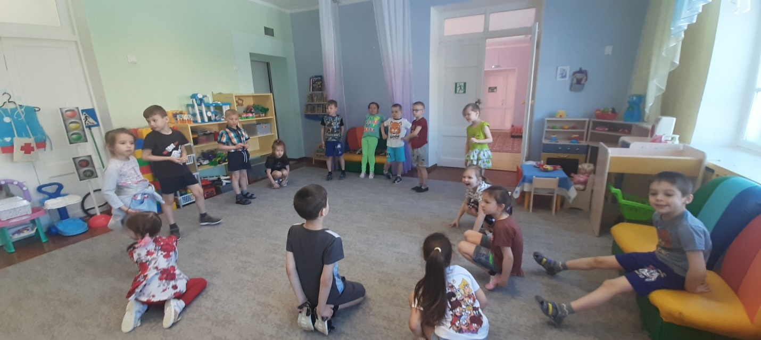

Приложение 4

Четверг
«Заветная мечта» (2группа)
1.Психологическая акция для родителей «Дерево желаний».
Цели: создание положительного эмоционального настроя среди участников проекта (родители, педагоги, воспитанники).
Задачи: создание благоприятного климата в ДОУ; развитие способности выражать свои чувства; развитие познавательного интереса; повышение сплоченности всех участников образовательного процесса.
В группе стояло дерево с разноцветными листочками, на которых предлагалось оставить свои добрые пожелания сотрудникам детского сада.
2.Акция «Сундучок эмоций».
Цель акции: изучение настроения детей и взрослых в детском саду.
Родителям и педагогам, а также детям предлагалось выразить свое настроение, нарисовав его. В группе стояли сундучки с надписью: «Подойди сюда скорей и возьми листочек, настроение нарисуй и брось в этот коробочек».

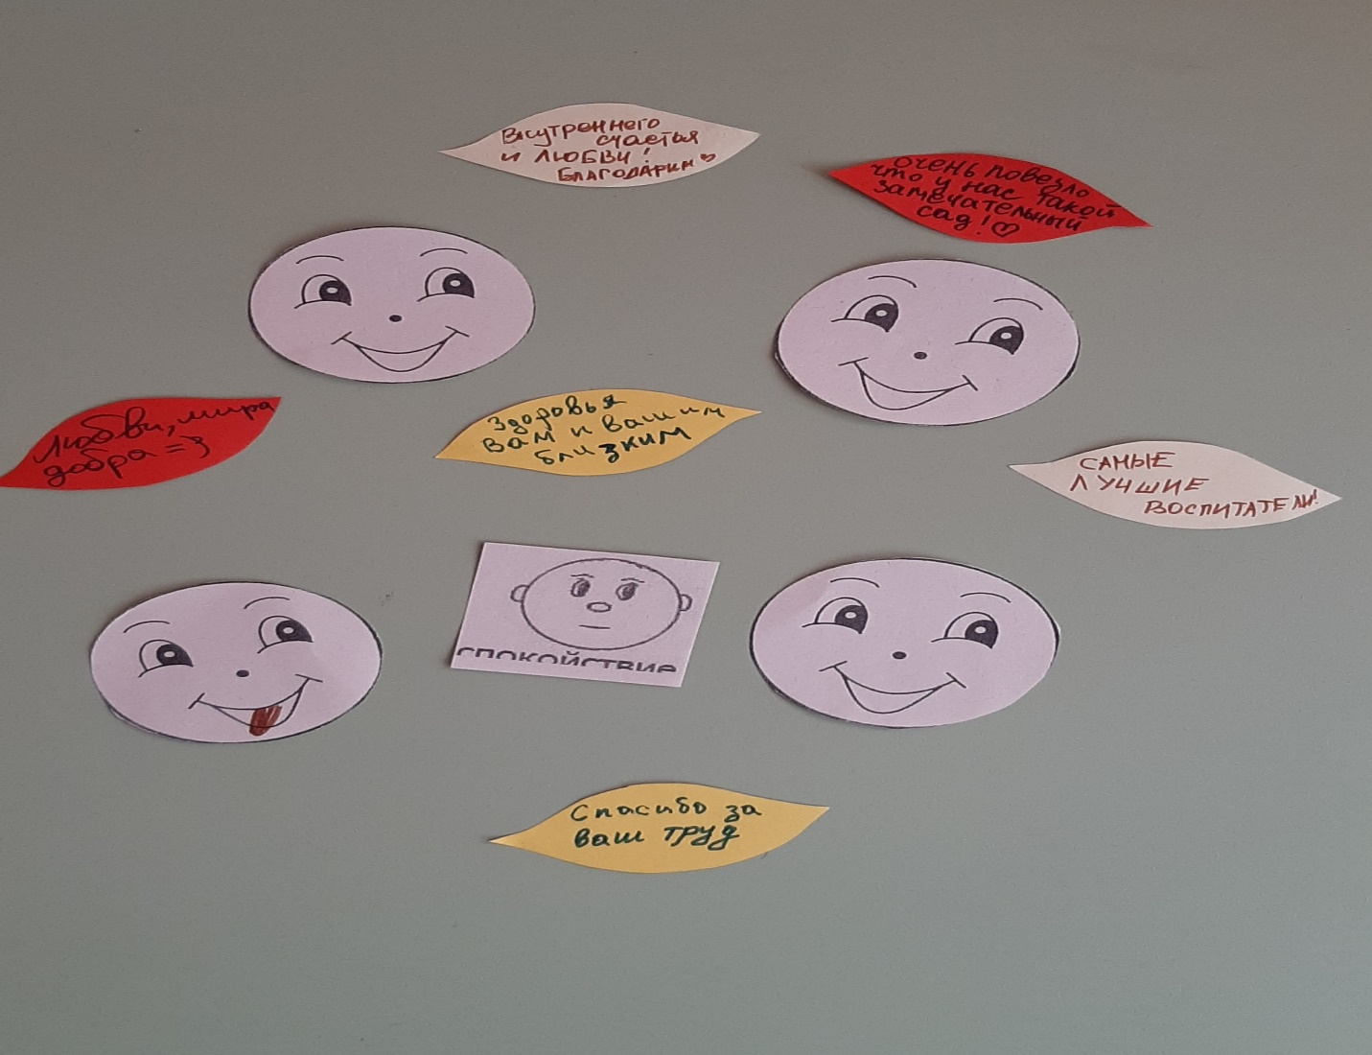
3.Развивающее занятие «Заветная мечта»
Задачи:
• Знакомство с различными природными явлениями;
• Формирование умения различать эмоциональные ощущения и связанные с ними физические состояния — расслабленность и напряженность;
• Тренировка выразительности жестов, мимики, движений;
• Тренировка способности детей сотрудничать друг с другом;
• Повышение уверенности детей в себе;
• Формирование групповой сплоченности.
Необходимые материалы:
• две веревки (для лесной тропинки);
Вхождение в сказку
— Ребята, сегодня мы с вами отправимся в сказочный лес. Вот лесная тропинка, которая поведет нас в сказку (на пол кладутся две веревки). Они волшебные, потому что наделяют идущих по ней людей силой.
Закончив свой путь, садитесь кому как удобно.
(Дети встают друг за другом и идут «по тропинке».)

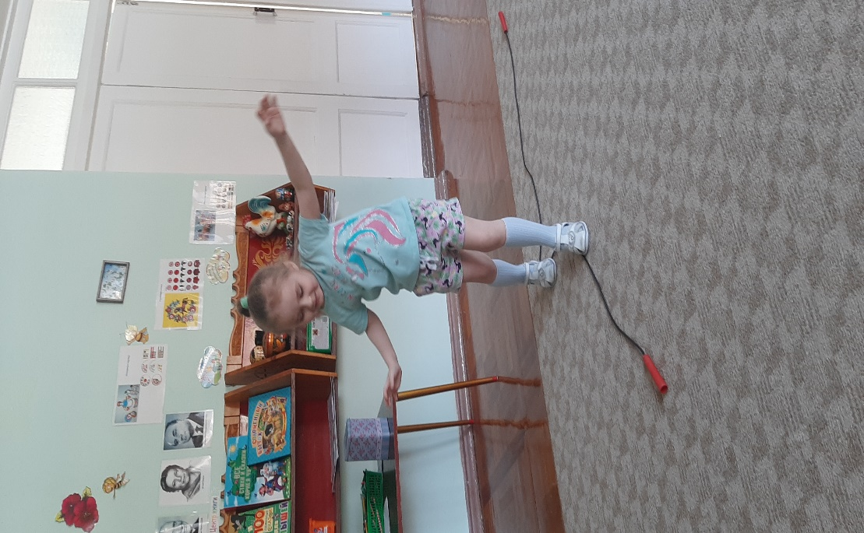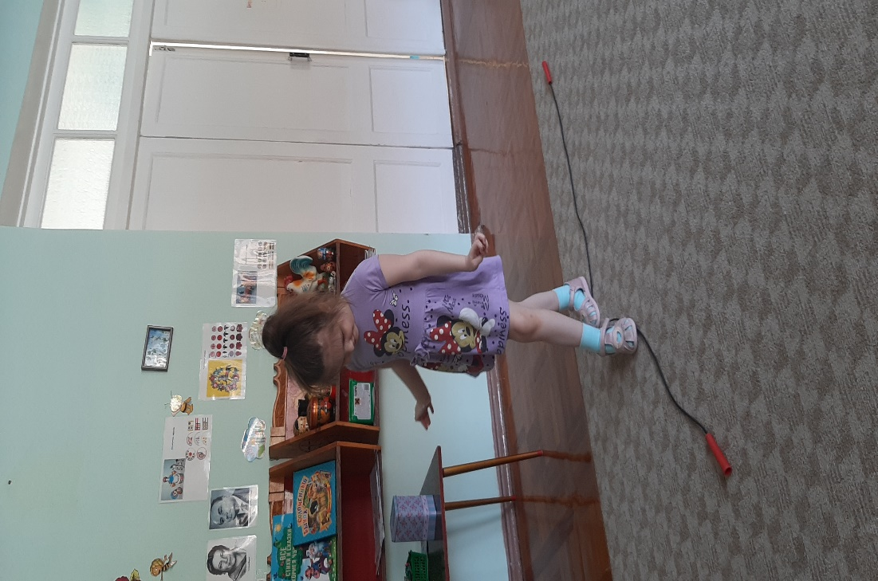

Сказка
В одном лесу жил-был Медвежонок. Он был очень любознательный. Медвежонку было интересно, кто и что его окружает. И была у него одна заветная мечта — увидеть снег. Медвежонок так этого хотел, что с приближением зимы становился все печальнее и печальнее.
Упражнение печаль Медвежонка
Дети круговыми движениями открытых ладоней мягко гладят себя по голове, успокаивают, делая при этом грустные глаза и печальные лица.
Однажды рано утром, когда птицы только начинали свои трели, услышал Медвежонок, как две маленькие пичуги разговаривают между собой:
— Чик, чик… Ты видела, соседка, за нашими высокими елями уже выпал первый снег?
— Чив, чив… Конечно, видела! Надо торопиться лететь в теплые края! Чив, чив!!!
Упражнение разговор птиц
Дети, обращаясь друг к другу, имитируют движения крыльев птиц и их голоса.
Медвежонок так обрадовался услышанному, что решил пойти навстречу приближающемуся снегу. Лесная тропинка петляла, извивалась между деревьев то в одну сторону, то в другую.
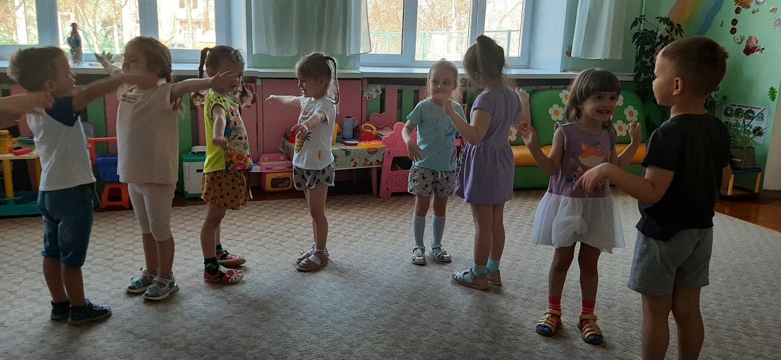

Упражнение Медвежонок на тропе
Дети встают друг за другом и под музыку бодро шагают по кругу. По сигналу ведущего поворачиваются и идут в другую сторону. Так несколько раз.
Неожиданно из-за пенька кто-то появился. Это был друг Медвежонка Зайчонок.
— Друг мой, почему ты такой грустный? — спросил Зайчонок.
— Как же мне не грустить? — ответил Медвежонок. — Скоро зима, мы заляжем в спячку, и я не увижу снега.
— Хм … — задумался Зайчонок. — А зачем тебе это? Я его каждый год вижу. Ничего особенного: белый, холодный…
«— А мне все равно очень хочется на него посмотреть, хоть одним глазком», — сказал Медвежонок и пошел дальше.
Упражнение Зайчонок
Дети встают в позу зайчика и начинают под музыку прыгать, имитируя его движения. Как только музыка стихает, дети отдыхают и расслабляются.
Шел Медвежонок, шел и увидел вдалеке свою подружку, рыженькую, юркую Белочку. Она быстро и ловко прыгала с ветки на ветку, перенося что-то в свое дупло.
— Привет, Белочка. Что ты делаешь? — заинтересованно спросил Медвежонок.
— Привет, Медвежонок! — торопливо ответила Белочка. — Я делаю запасы на зиму. Орешки собираю в дупло. А ты куда направляешься? — полюбопытствовала Белочка.
— А я иду навстречу снегу! «Очень уж я посмотреть на него хочу», — сказал Медвежонок.
— Ну и ну, зачем тебе это надо? — удивилась Белочка. Я его каждый год вижу. Ничего особенного: белый, холодный…
— А мне все равно очень хочется на него посмотреть хоть одним глазком! — проговорил Медвежонок.
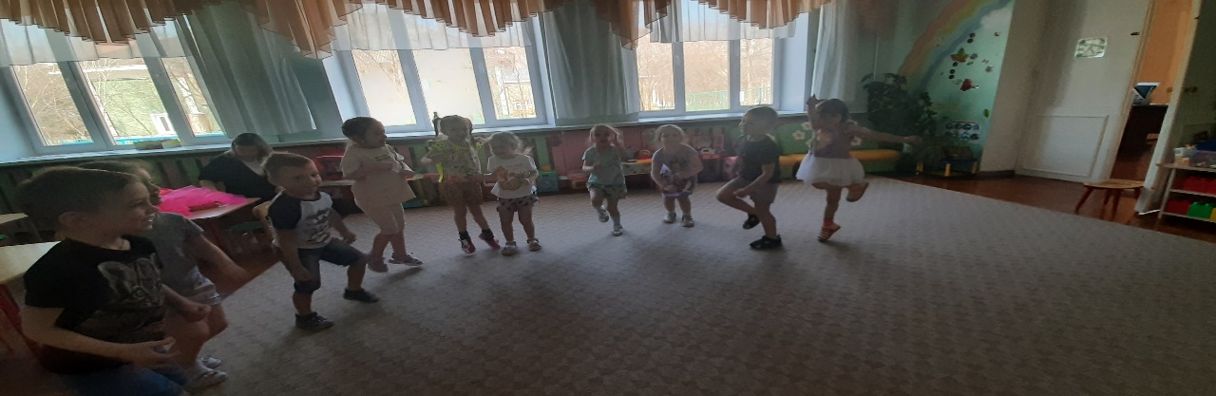

Упражнение Белочка
Дети под музыку показывают, как белка прыгает с ветки на ветку, имитируют сбор орехов с дерева и перенос их в дупло. Как только музыка стихает, дети отдыхают и расслабляются.
Пошел он дальше, а навстречу семенит друг Медвежонка — Ежик. Еле-еле перебирает своими ножками. Несет Ежик на своих иголках тяжелый груз.
— Привет, Ежик! — окликнул Медвежонок Ежика. — Что же такое тяжелое ты несешь?
— Ох, привет, Медвежонок, — прокряхтел Ежик. — Вот грибочки отыскал в лесу. Теперь зима сытная у меня будет. А ты что бродишь без дела?
— Я не брожу без дела. Очень нужное дело хочу сделать — увидеть снег! — гордо ответил Медвежонок.
— Что, что? Ты хочешь увидеть снег? — переспросил Медвежонка Ежик. — А зачем тебе это? — удивился он. — Я не видел снега, и совсем не хочу с ним встречаться.
— А я очень хочу хоть одним глазком на него посмотреть… — задумчиво сказал Медвежонок.
Упражнение Ежик
Дети имитируют движения ежика, показывая, как ему тяжело нести груз на спине.
Побежал Медвежонок дальше. Стало в лесу темнеть. Он немного испугался, как вдруг высокие ели остались у него за спиной, подул слабый ветерок, и Медвежонок увидел удивительную картину.
В темном небе висела огромная луна. Она освещала своим серебристым блеском поляну, на которой оказался Медвежонок. В воздухе кружились легкие, разноцветные, пушистые звездочки. Ветерок их подгонял, и от этого танец звездочек становился еще более завораживающим.
Медвежонок протянул свои лапы в звездный хоровод и спросил:
— Милые, пушистые звездочки, кто вы?
— Мы снежинки! — посмеиваясь, ответили они.
Медвежонок так обрадовался, что от радости не мог устоять на месте. Он закружился вместе со снежинками в их танце.
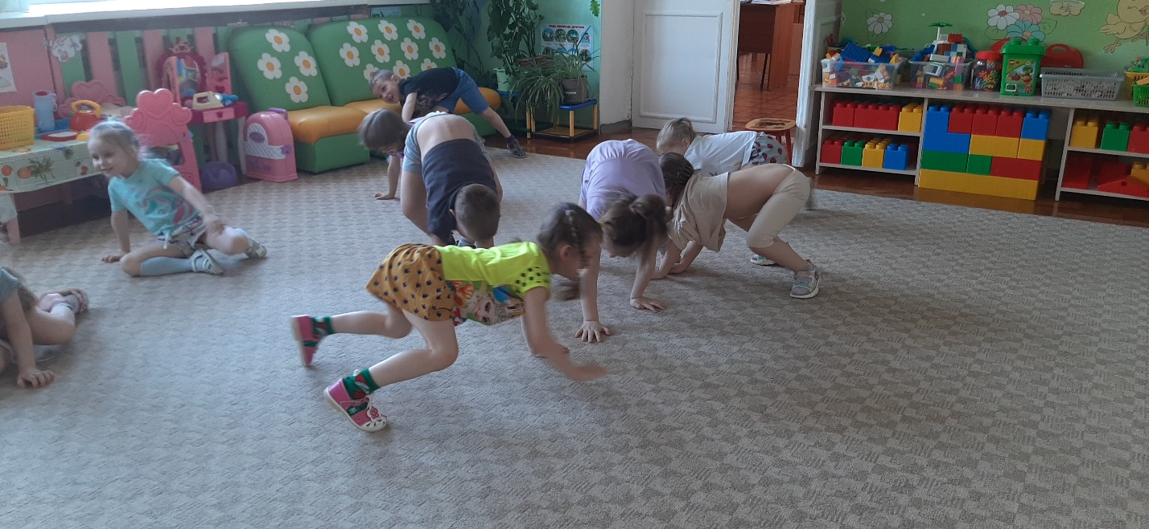
Упражнение Танец снежинок
По просьбе ведущего дети садятся или ложатся на пол, закрывают глаза и под тихую лиричную музыку представляют, как в воздухе кружатся снежинки.
Внезапно снежинки стали собираться в тесный круг, и рядом с Медвежонком появился веселый серебристый мальчик. Медвежонок от неожиданности замер.
— Привет, Медвежонок! — радостно проговорил мальчик. — Вот мы и встретились с тобой!
Медвежонок слегка попятился назад, но все же спросил:
— Кто ты, удивительное создание?
— Я Снег, который ты так хотел увидеть!
Медвежонок запрыгал от счастья.
— Снег, Снег, как я рад, что встретился с тобой!
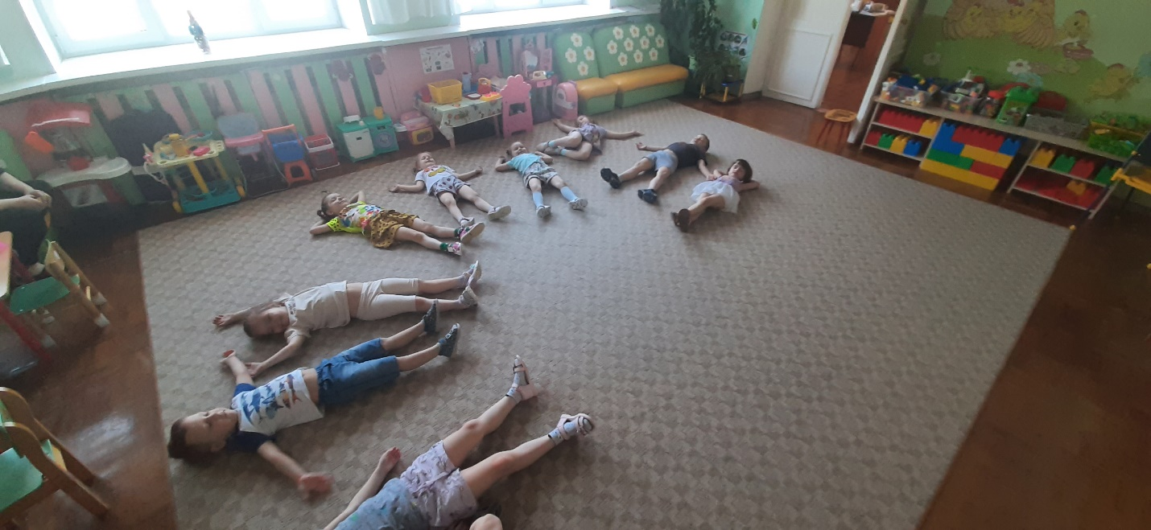
Упражнение Радость Медвежонка
Дети с помощью мимики, жестов и движений выражают радость и удивление.
— Медвежонок, давай играть! — предложил ему Снег. — Когда я прихожу на землю, всем вокруг становится весело.
— Давай! — обрадовался Медвежонок.
Стали они бегать, прыгать, кувыркаться. Им было так весело, что они не заметили, как из леса на опушку вышли друзья Медвежонка.
— О, Снег! — радостно проговорил Медвежонок. — Познакомься, это мои друзья: Зайчонок, Белочка и Ежик.
— Привет, ребята! — проскользнул между ними Снег. — Давайте играть вместе.
И начали все зверюшки резвиться со Снегом. Он насыпал большие сугробы, чтобы друзья могли кататься с горки, лепить снеговиков и играть в снежки.
Упражнение Игры зверей
Дети под музыку показывают различные зимние забавы. По сигналу ведущего они показывают игру в снежки, катание с горки, лепку снеговика.
Долго играли друзья на поляне, пока Снег не сказал:
— Ну, мне пора двигаться дальше. Меня ждут еще много зверей и птиц.
Снежный хоровод расступился, и серебристый мальчик снова превратился в пушистые блестящие снежинки.
— До свидания, Снег! — махали лапами друзья. — Нам было с тобой очень весело.
— Мы будем тебя вспоминать, когда будем играть, — кричали зверюшки.
«— Ну вот, теперь и я могу спокойно спать до весны», — сказал друзьям Медвежонок.
В этот момент он подумал, что он самый счастливый Медвежонок на свете, потому что сбылась его заветная мечта.
Заключение
— Ну вот, ребята, заветная мечта Медвежонка сбылась, сказка закончилась, волшебная наша сила вся растратилась, и мы снова оказались в обычном мире.
Прежде чем мы расстанемся, мне бы хотелось, чтобы вы подумали, какая мечта есть у вас. Если кто-то хочет рассказать о своей мечте, я охотно вас послушаю. А наше занятие окончено.

4. Психологическая игра для сотрудников «Тайный друг».
Цель: игра способствует психологической разгрузке, повышению эмоционального тонуса, доброты.
В холле сада был установлен ящик для писем: правила такие, указать кому письмо, чтоб по адресу дошло. Пожелания любые, юморные и простые. Завтра ящик я открою, письма заберу. Пожелания оформлю, потом каждому вручу.

Приложение 5

Пятница
Мой любимый детский сад(5группа)

1.Психологическая акция для родителей «Дерево желаний».
Цели: создание положительного эмоционального настроя среди участников проекта (родители, педагоги, воспитанники).
Задачи: создание благоприятного климата в ДОУ; развитие способности выражать свои чувства; развитие познавательного интереса; повышение сплоченности всех участников образовательного процесса.
В группе стояло дерево с разноцветными листочками, на которых предлагалось оставить свои добрые пожелания сотрудникам детского сада. 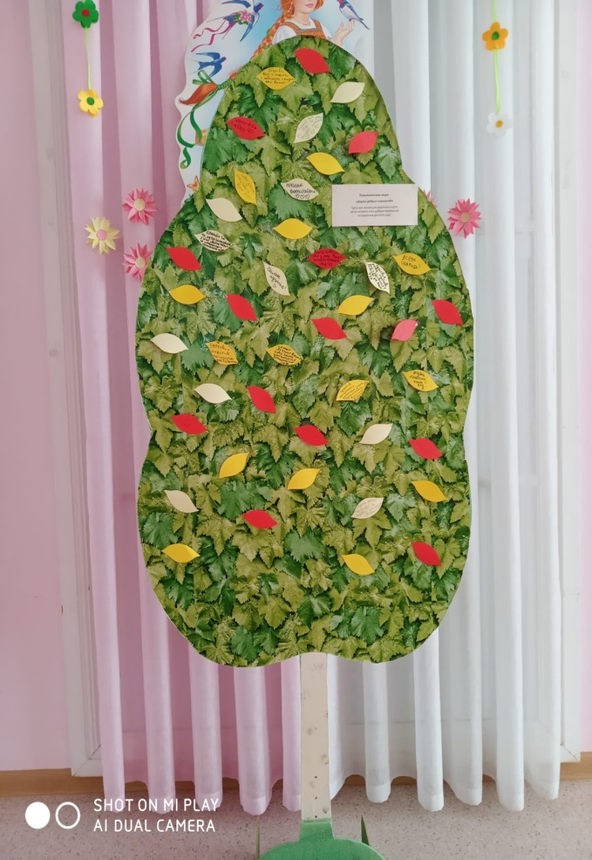 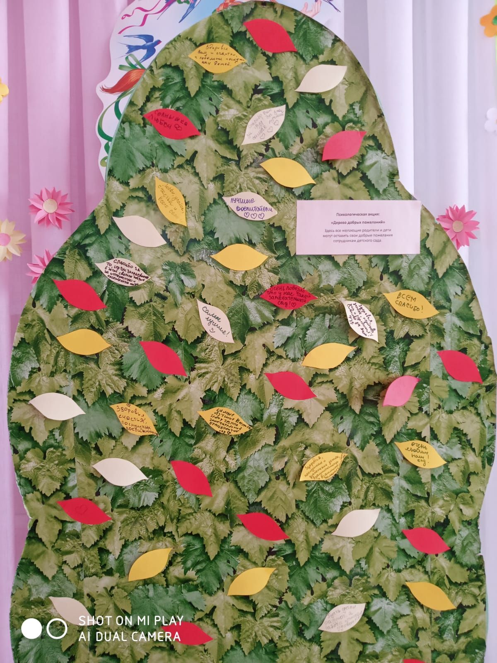

2.Акция «Сундучок эмоций».
Цель акции: изучение настроения детей и взрослых в детском саду.
Родителям и педагогам, а также детям предлагалось выразить свое настроение, нарисовав его. В группе стояли сундучки с надписью: «Подойди сюда скорей и возьми листочек, настроение нарисуй и брось в этот коробочек».
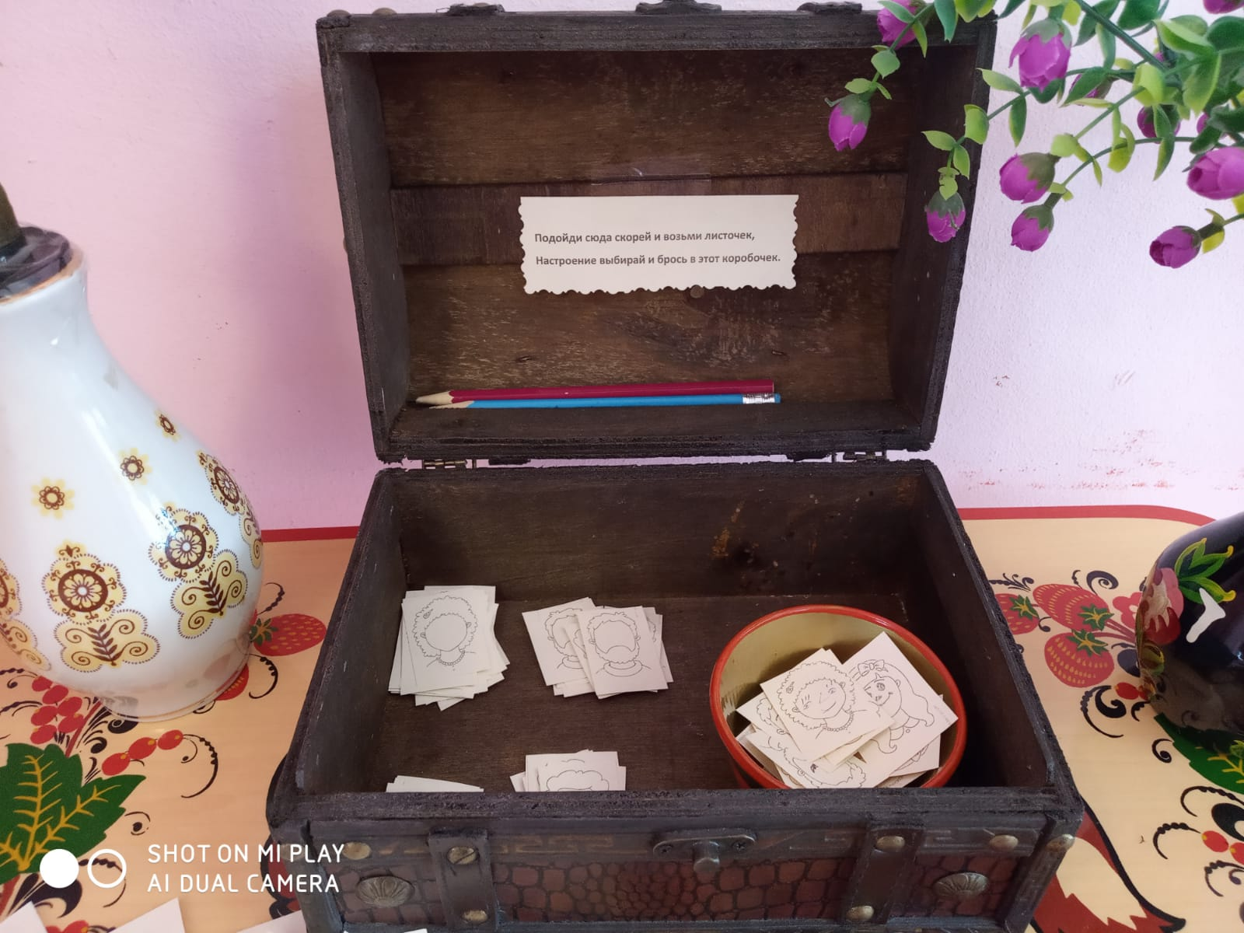

3. Психологическая игра для сотрудников «Тайный друг».
Цель: игра способствует психологической разгрузке, повышению эмоционального тонуса, доброты.
В холле сада был установлен ящик для писем: правила такие, указать кому письмо, чтоб по адресу дошло. Пожелания любые, юморные и простые. Завтра ящик я открою, письма заберу. Пожелания оформлю, потом каждому вручу.

Литература:

1. Большаков В.Ю. «Психотренинг» СПб Просвещение 1994г..1.
2. Сазонтьева Н.Б. «Игра как метод и проблема современной психологии» Новосибирск: Наука 1987г.
3.Лурия А.Р. «Пиктограммы».
4.Екимова Н.А. «Облака».
5. Интернет https://www/maam.ru/detskijsad/psiholicheskii-proekt-nedelja-psihologi-v-detskom-sadu.html

